附件1
个人创业“一件事 申请表
选择联办事项 |  | 经营主体登记注册  纳税人信息确认  就业创业证申领  无雇工个体工商户及灵活就业人员参加养老保险登记  一次性创业补贴申领
申请人基本信息
申请人姓名 （法定代表人） |  | 性别 | □男 □女 |  | 联系电话
民族 |  | 婚姻状况 | □未婚 □已婚 □离异 |  | 文化程度 |  | 职业状况 （职务）
证件类型 | □身份证 □其他 □就业创业证  □港澳台居民居住证 □港澳居民来往内地通行证  □台湾居民来往大陆通行证 |  |  |  | 证件号码
户籍所在地 |  |  | 户籍详细地 | 省 市 县（区） 街道（乡镇） 社区（村）
企业名称 |  |  |  | 统一社会信用代码 （设立登记不填） |  |  | 登记注册时间 | 年 月 日
所属行业 |  |  |  | 电子商务经营者 | □是 □否
企业/单位 详细地址 | 市 县（区、镇） 路 号 栋 号房
经营主体登记注册
注册类型 | □个体工商户 □有限责任公司 □股份有限公司  □外资有限责任公司 □外资股份有限公司 |  |  |  | □申领纸质执照 其中：副本 个（电子执照系统自动生成，纸质执照  自行勾选）
注册资本（出资 额） | 万元  （币种： □人民币  □其他 ） |  |  | 投资总额  （外资公司填写） |  | 万元  （币种： ）  折美元： 万元
设立方式  （股份公司填写） | □发起设立  □募集设立 |  |  | 营业期限/经营期限 |  | □长期  □ 年
经营范围  （根据登记机关公 布的经营项目分类 标准办理经营范围 登记） | (涉及“多证合一 ”事项办理的， 申请人须根据市场主体自身情况填写《 “多证合一 ”政府部门共享信息项》相关内容。)
无雇工个体工商户及灵活就业人员参加养老保险登记
参保登记地 | 山东省 市 县（市、区）

一次性创业补贴申领
创业人员类别 | □毕业2年内的普通高等学校、专科（高职）学校毕业生 |  | 毕业院校 |  | 毕业时间 | 年 月 日
创业人员类别 | □毕业2年内出国（境） 留学回国人员 |  | 毕业院校 |  | 毕业时间 | 年 月 日
创业人员类别 | □就业困难人员 |  | 就业创业证号码
创业人员类别 | □返乡入乡农民工（农村户口） |  | 外出务工证明 材料 | 包含以下材料之一即可：  □原用人单位为其缴纳社会保险费记录  □与原用人单位签订的劳动合同（协议）以及对应期限内的至少1个月银行发放工资流水  □原用人单位出具的申请人就业情况说明或解除劳动关系通知书,以及对应就业期间的至少1个月银行发放工资流水  □与原用人单位其他具有法律效力的劳动关系佐证材料
补贴发放账户 | 开户名
补贴发放账户 | 开户银行（具体到支行）
补贴发放账户 | 银行账号
正常经营状态 | □个体工商户自主缴纳职工社会保险满六个月  □创办小微企业的在所创办企业缴纳职工社会保险满1年 |  | 参保缴费日期 | 年 月 —— 年 月
正常经营状态 | □财务报表  □企业（个人）所得税纳税申报表（一年以上）
本人已知悉以上事项办事指南内容，承诺上述填写信息和提交材料真实、准确，如有不实， 自愿承担相应法律责任。

承诺人：
日 期 ： 年 月 日

附件2

个人创业“一件事”服务指南

一、联办事项
（一）个体工商户
1.个体工商户登记注册
2.无雇工个体工商户及灵活就业人员参加养老保险登记
3.《就业创业证》申领
4.纳税人信息确认（两证整合个体工商户登记信息确认）
5.个体工商户一次性创业补贴申领
（二）小微企业
1.公司登记注册
2.纳税人信息确认（一照一码户登记信息确认）
3.小微企业一次性创业补贴申领
二、服务对象
从事个体经营和创办小微企业的创业者
- 设定依据
- 《国务院办公厅关于印发<“高效办成一件事”2025年度第一批重点事项清单>的通知》（国办函〔2025〕3号）
- 《山东省人民政府办公厅关于做好“高效办成一件事”2025年第一批重点事项的通知》
四、办理条件
1.经营主体登记注册
在曲阜市辖区内依法取得相应住所所有权或使用权，且符合曲阜市产业政策、生产经营场所规定的，申请材料齐全、符合法定形式的，登记机关予以确认，并当场登记，出具登记通知书，并及时制发营业执照。
2.纳税人信息确认
已实行“多证合一、一照一码”登记模式的纳税人及个体工商户，首次办理涉税事宜时，对税务机关依据外部信息交换系统获取的登记表单信息、市场监督管理等部门的共享信息，以及其他税务管理信息进行确认。
3.无雇工个体工商户及灵活就业人员参加养老保险登记
在曲阜市内居住的无雇工个体工商户或从事个体经营的创业者、未在用人单位参加基本养老保险的非全日制从业人员以及其他灵活就业人员。
4.《就业创业证》申领
劳动年龄内、有劳动能力和就业要求的劳动者（办理就业登记或失业登记业务时可按需申领）。
5.创业补贴申领
对在曲阜市首次创办小微企业或从事个体经营，且所创办企业或个体工商户自工商登记注册之日起正常运营1年以上的离校2年内高校毕业生、就业困难人员、返乡入乡农民工，给予一次性创业补贴。其中，创办小微企业的须在所创办企业缴纳职工社会保险费满1年，给予标准为1.2万元的一次性创业补贴；创办个体工商户的须自主缴纳职工社会保险费满6个月，给予标准为2000元的一次性创业补贴。每名创业人员只能领取一次。
五、办理方式
1.线上办理。
注册“爱山东”政务服务平台（电脑端、手机端）用户并登录，点击“高效办成一件事”专区，按照系统提示填报信息并提交申请。对于材料不全或不符合条件的，线上反馈申请人需要补全修改的全部材料或不符合原因；对申请材料齐全、符合条件的及时受理。
2.线下办理。申请人携带清单中的材料到曲阜市为民服务中心（大成路66号）“个人创业一件事”窗口办理。
六、办理时限
5个工作日（不含公示、资金拨付时间）
七、收费依据
不收取费用。
八、结果送达
1、在线查询：用户可通过登录“爱山东”政务服务网“我的办件”进行查询。
2、线下窗口：市为民服务中心个人创业“一件事”窗口。
3、邮寄送达：就业创业证可选择邮寄方式，费用自理。
九、咨询方式
电话咨询：0537-12333
网站咨询：“爱山东”政务服务网
线下咨询：市为民服务中心个人创业“一件事”办事窗口
十、办理时间
法定工作日
十一、监督电话
0537-12345

附件3

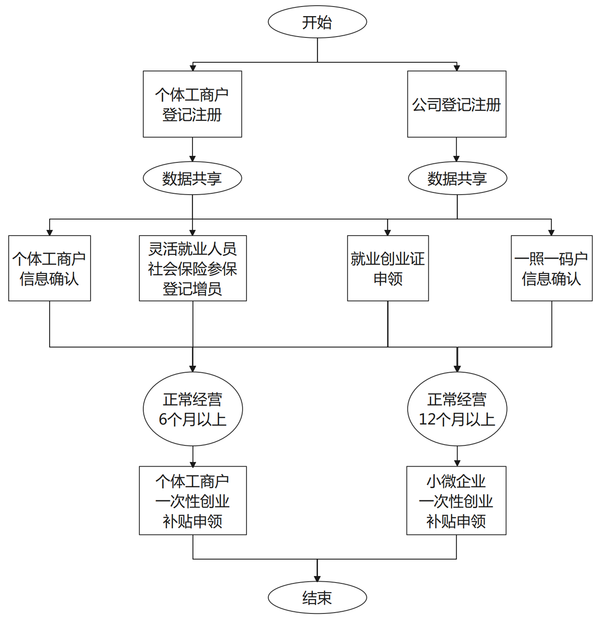
个人创业“一件事”流程图
附件4
个人创业“一件事”材料清单
类型 | 序号 | 材料名称 | 类型 | 材料介质 | 材料来源 | 数量
个体  工商户 | 1 | 居民身份证（申请登记为家庭经营的，提交居民户口簿或者结婚证复印件，同时提交参加经营的家庭成员身份证件复印件。） | 复印件 | 纸质/电子 | 申请人自备 | 1
个体  工商户 | 2 | 《个体工商户登记（备案）申请书》 | 原件 | 纸质/电子 | 申请人自备 | 1
个体  工商户 | 3 | 经营场所使用相关文件 | 原件 | 纸质/电子 | 申请人自备 | 1
个体  工商户 | 4 | 法律、行政法规和国务院决定规定在登记前须报经批准的或申请登记的经营范围中有法律、行政法规和国务院决定规定须在登记前报经批准的项目，提交有关批准文件或者许可证件的复印件。 | 复印件 | 纸质/电子 | 申请人自备 | 1
个体  工商户 | 5 | 创业人员身份类型证明材料（高校毕业生提供毕业证，就业困难人员提供就业创业证，返乡创业农民工提供外出务工佐证材料） | 原件 | 纸质/电子 | 申请人自备/数据共享 | 1
个体  工商户 | 6 | 企业（个人）所得税纳税申报表（一年以上） | 复印件 | 纸质/电子 | 申请人自备/数据共享 | 1
个体  工商户 | 7 | 6个月以上社保缴纳证明 | 原件 | 电子 | 数据共享 | 1
小微  企业 | 1 | 《公司登记（备案）申请书》 | 原件 | 纸质/电子 | 申请人自备 | 1
小微  企业 | 2 | 公司章程（有限责任公司由全体股东签署，股份有限公司由全体发起人签署） | 原件 | 纸质/电子 | 申请人自备 | 1
类型 | 序号 | 材料名称 | 类型 | 材料介质 | 材料来源 | 数量
小微企业 | 3 | 股东、发起人为自然人的，提交身份证件复印件。 | 复印件 | 纸质/电子 | 申请人自备 | 1
小微企业 | 4 | 法定代表人、董事、监事和高级管理人员的任职文件。法定代表人、董事、监事和高级管理人员的身份证件复印件（提交纸质材料办理登记的，在申请书中粘贴身份证复印件)。有限责任公司提交股东决定或股东会决议。对《公司法》和章程规定公司组织机构人员任职须经董事会、监事会、职工代表大会等形式产生的，还需提交董事签字的董事会决议、监事签字的监事会决议、职工代表签字的职工代表大会决议等相关材料。 | 原件 | 纸质/电子 | 申请人自备 | 1
小微企业 | 5 | 住所使用相关文件。 | 原件 | 纸质/电子 | 申请人自备/数据共享 | 1
小微企业 | 6 | 法律、行政法规和国务院决定规定设立公司必须报经批准的或公司申请登记的经营范围中有法律、行政法规和国务院决定规定必须在登记前报经批准的项目，提交有关批准文件或者许可证件的复印件。 | 复印件 | 纸质/电子 | 申请人自备/数据共享 | 1
小微企业 | 7 | 创业人员身份类型证明材料（高校毕业生提供毕业证，就业困难人员提供就业创业证，返乡创业农民工提供外出务工佐证材料） | 原件 | 纸质/电子 | 申请人自备/数据共享 | 1
小微企业 | 8 | 企业（个人）所得税纳税申报表（一年以上） | 复印件 | 纸质/电子 | 申请人自备/数据共享 | 1
小微企业 | 9 | 12个月以上社保缴纳证明 | 原件 | 电子 | 数据共享 | 1

